ASVenezia, Avogaria di Coun, prove di età per magistrati, Registro 175-7, pagg. 162-163, c. –81v

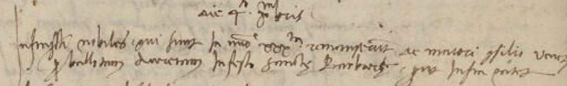

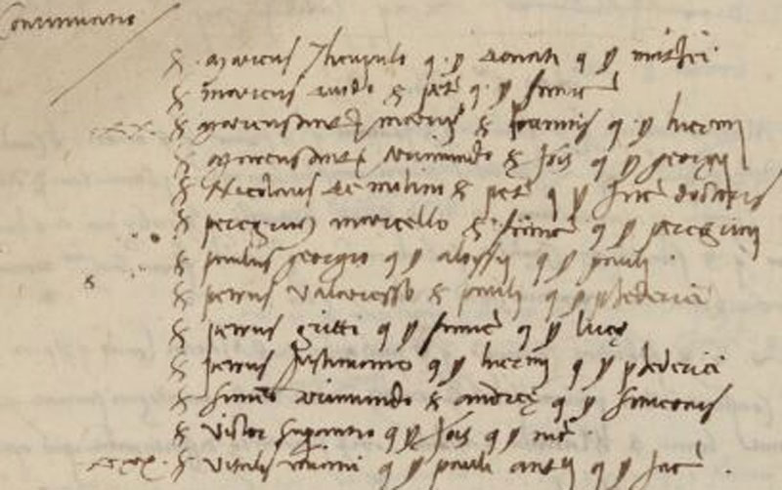

MDXXII die 4.to decembris
Infrascripti nobiles viri qui sunt in numero XXX.ta remanserunt de majori Consilio Venetiarum per ballotam aureatam in festo Sanctae Barbarae et prout infra sorteggiati (?)

